系统开发说明文件

**一、产品设计方案**

## 1. 可行性报告

### 1.1行业市场分析

随着移动端的大力发展，手机、平板电脑等越来越在人们的生活与工作中扮演着更重要的角色，而作为人们日常办公、学习的三大件：word、excel、PowerPoint，也跟随着移到了手机上。

而在2014年，金山软件的业绩公告提到，WPS业务在今年上半年的营收为1.324亿元，同比增长了30%。这一优秀业绩要归功于WPS office在移动端的强势表现——截至上半年，WPS目前的全球移动端月活跃用户已超过6000万。在Android平台上，WPS Office for Android在全球51个国家和地区的应用排名领先于其它竞争对手，位于Google Play下载排名首位，已经成为全球占有率第一的移动办公应用产品。其总用户达到2亿，并且还在以每天100万次下载的速度增长。在移动终端上，其已经超越Microsoft Office。

但即便如此，办公软件还是层出不穷，现在，针对PDF阅读、PDF编辑（文本注释、笔记等）的应用花样百出。

### 1.2竞争分析:

但是随着对这些的产品的体验后感觉，这些应用基本都是把计算机终端上的同类应用照搬到移动终端上，并没有根据移动应用的特点以及场合进行设计。

即便是稳居办公软件榜首的WPS，虽然在UI界面以及用户体验（会员等）比起Microsoft 有较好的体验感，但是伴随着新型办公软件层出不穷的花样，他们都暴露了一个问题：他们的应用、功能设计，基本都是照搬计算机终端，并没有很好的照顾到移动终端的特点。

在移动终端上，比如手机，其实相关办公软件并没有太多复杂的操作，这是与电脑终端最大的差异，而且往往设计的功能操作也其实达不到预期的效果（比如排版设计等）。而另一方面，现今占据人群大多数的教师、学生、学者的的一项需求：网上论文的难以在移动终端进行阅读；因为现在在网络上的论文，只能在线预览少部分页数后，其余的都要进行下载后才能进行阅读，而专门的文件格式转换工具却缺乏很好的用户阅读体验等，而且功能相当局限，有的甚至仅仅限于转格式，用户体验也不佳，难以留住用户。

### 1.3竞争优势:

笔记、编辑 + .caj格式的论文阅读

经过网上的用户反应，在移动终端上，比如手机，其实相关办公软件并没有太多复杂的操作，这是与电脑终端最大的差异。这款产品，主打的是轻量化的办公软件，在满足用户编辑等的基本要求下，去除不必要的操作，着重在阅读方面（这恰恰是WPS击败Ms的地方），在阅读方面，还加入了针对现在人群大多数的教师、学生、学者的的要求：论文的阅读，因为现在在网络上的论文，只能在线预览少部分页数后，其余的都要进行下载后才能进行阅读，该软件主要针对下载论文只有“.caj”格式，而不能进行直接阅读（除非下载专门的转格式程序），结合一般的阅读、笔记软件，融合两者优势来吸引用户。

除此之外，该软件也不存在固定在屏幕下方的固定广告等使得体验感极差的操作。在字体等方面，也不会设置大量冗余低流行的字体。

## 2. 产品定位及目标

### 2.1产品定位

这是一款面向更加面向学生、老师以及科研人员的手机应用软件，将文件的阅览、编辑和论文阅读有机结合起来，在更加方便论文阅读的同时，也简便了手机编辑、阅览文档和PDF等，为用户提供更加方便舒适的服务。

### 2.2目标群体

由于本产品较于同类型的产品，论文的阅读以及编辑、标注是本产品的一大亮点，所以本产品首先面对的人群是：学生、教师以及科研等学术方面的人群。

其次，由于本产品注重发挥手机应有的功能，将复杂的文本编辑等较为复杂和手机上不方便操作的功能除去，以便更明确手机的存在目的，故本产品也是一款适合文字阅览以及查看、标记的软件，所以也是适合当今上班族、白领等的。

## 3产品内容总策划：

该产品是一款可以进行文档编辑和格式转换的手机阅读器，因此产品所实现的功能有如下几个：

（1）读取文档内容并对文档进行修改操作或单纯的阅读操作。

（2）格式的转换，例如PDF与Word互换、CAJ转Word和PDF。

（3）新建文档或是删除文档操作（导入以及快速导入会不会考虑暂定）。

（4）具有云端存储功能，实现云存储，在不同的设备上均可以同步使用文档。

### 4技术解决方案：

考虑到目前市场上安卓手机所占市场份额依然巨大，因此本产品基于Android开发，主要开发环境为Java＋Android studio——小文本将会借助部分第三方包实现上述的功能。

## 5推 广 方 案

为了充分吸引客户，本产品采用以下推广方案。

1. 应用商店  
    通过应用商店平台推广，获取应用商店的开发者账号，抓住应用商店首发机会，有机会可以被推荐导应用商店的首页，需准备好好的商品简介、产品功能介绍、大胆的视觉素材来赢取商店运营小编的欢心。
2. 活动推广  
    比如转发微信、微博、QQ等通讯工具获取积分，一定积分可领取相应活动奖励。
3. 客户推广  
    推荐好友赠送积分，积分可兑换积分活动的奖励。
4. 搜索引擎  
    搜索引擎上的竞价排名以及搜索引擎的优化等。
5. 应用内互相推荐  
    充分利用流量，增加曝光度和下载量，量级不大，但曝光度不错，有内置推荐位的应用可以相互进行换量，但这需要以一定的用户量作为基础。

## 6运 营 策 划 书

本产品对于普通用户提供免费的服务，商业运营模式如下：

（1）广告服务

根据用户的使用习惯、地理位置以及需求信息，在无关紧要的位置上精准投放商家广告推送，并对相应的商家收取广告费用

（2）用户会员

用户分普通用户和高级会员，区分一定的功能，但不影响正常的使用，以此获取一定的利润。

（3）云盘工具

用户可付费将文档存放到网盘中，进行文档的保存，可在不同的平台上使用。以此获取一定的利润。

## 二、产品实现方案

## 系统的主要功能

文件的查看、删除以及可指定路径的新增文件

## UI界面设计

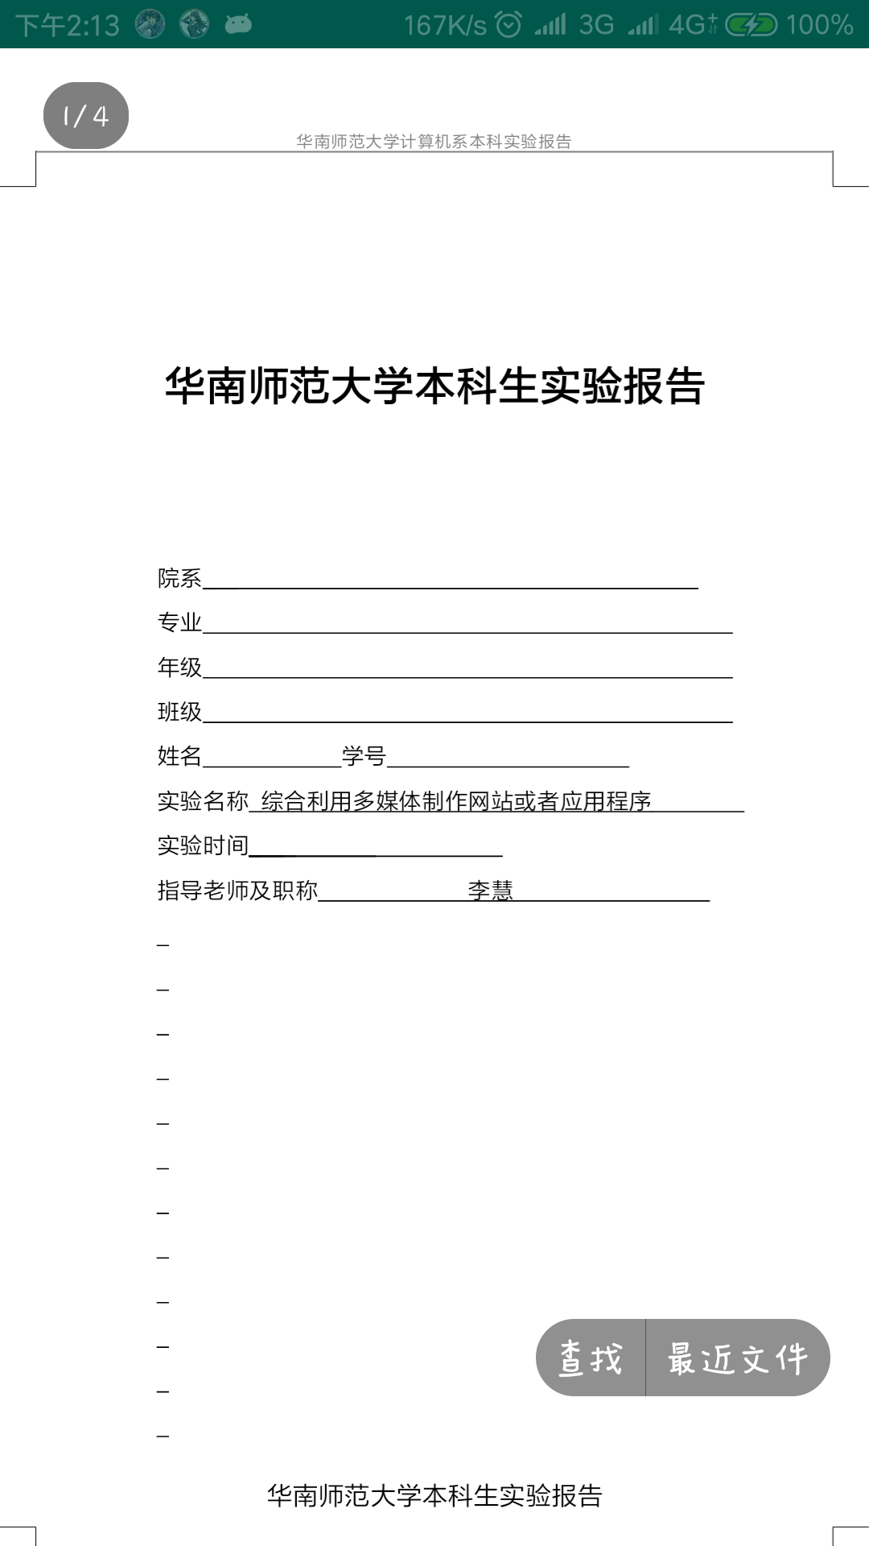

文件查看



主界面

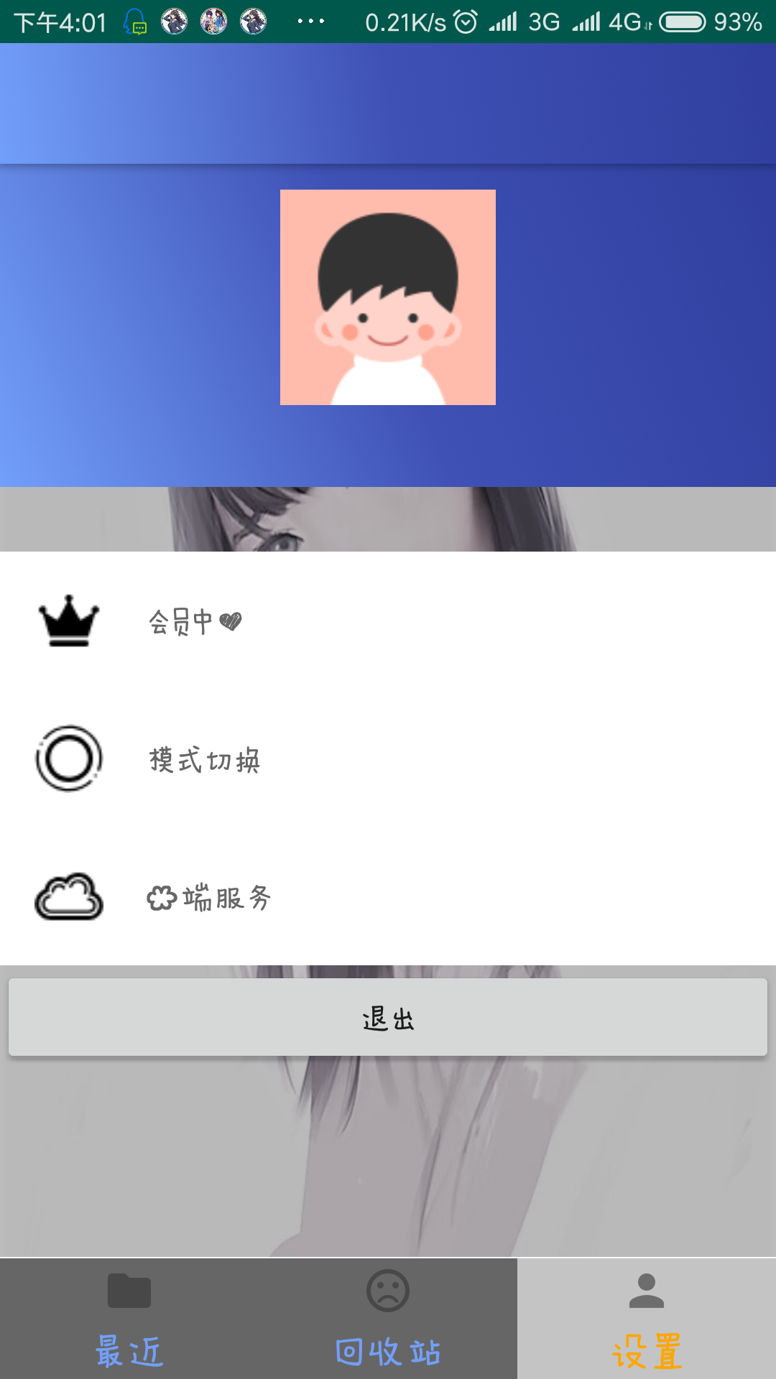

设置界面

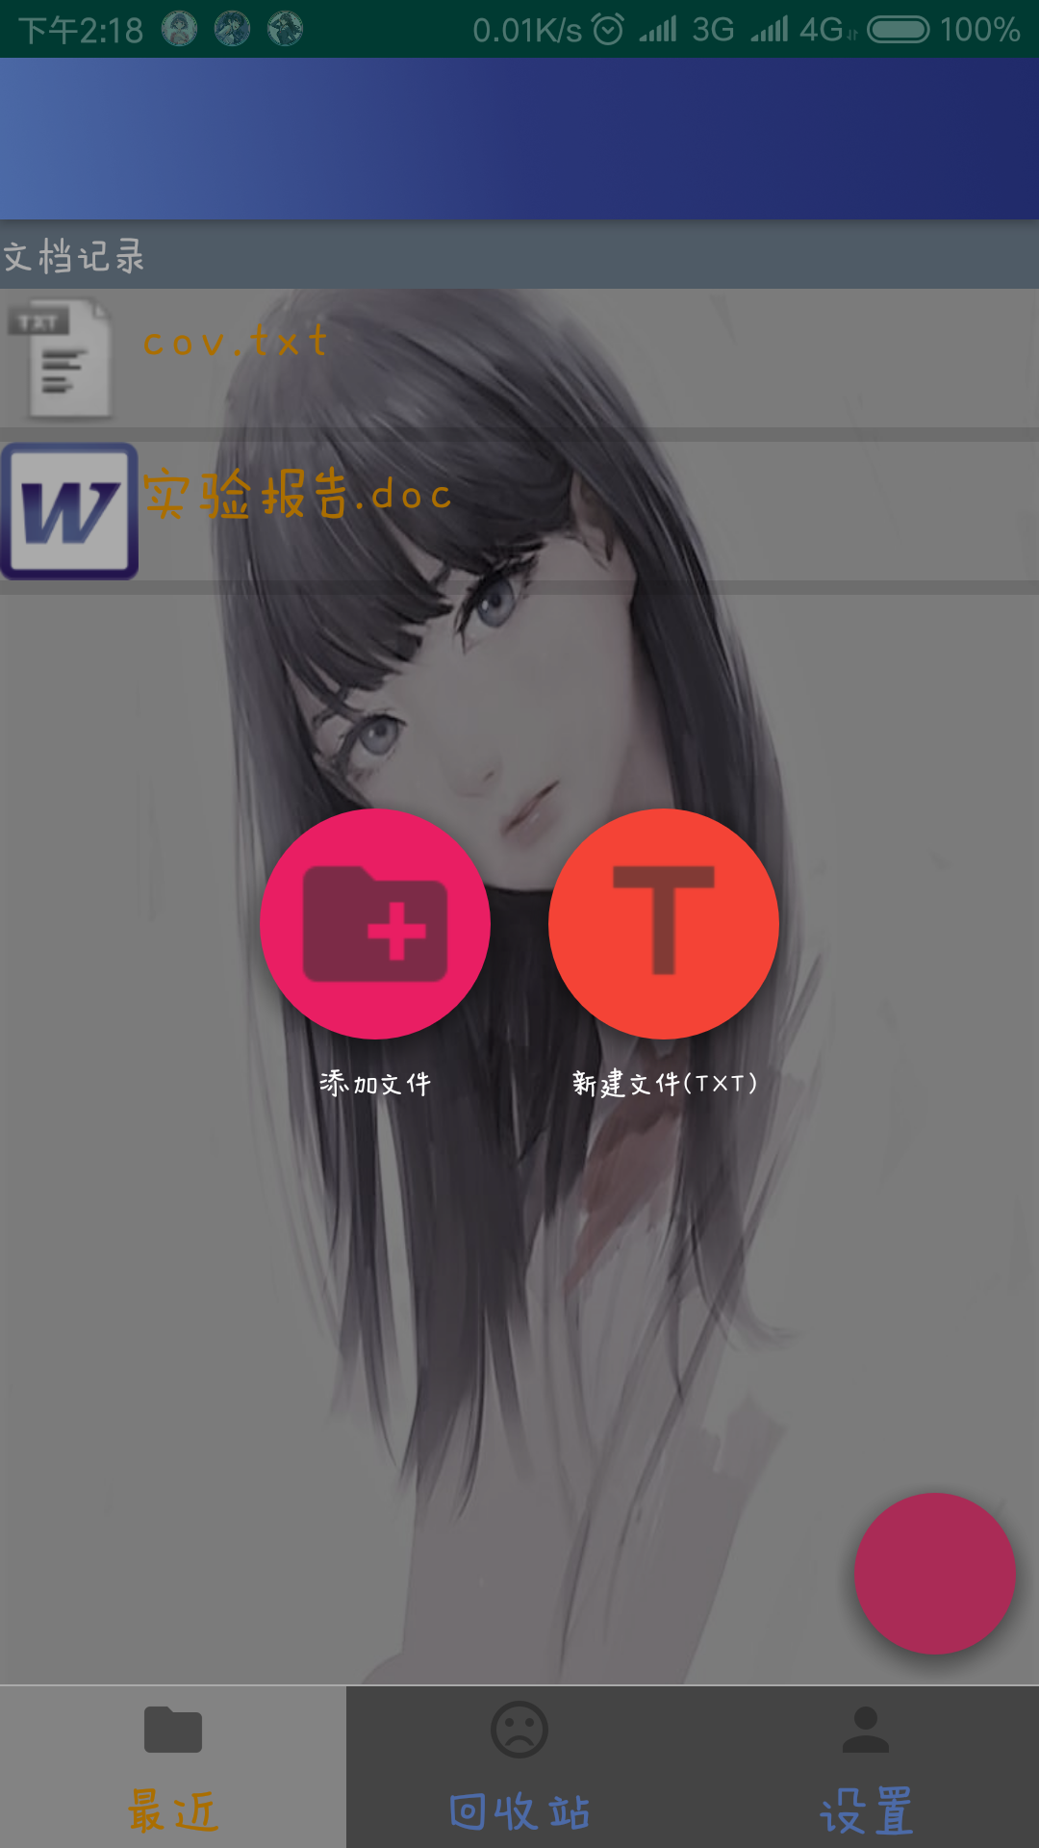

创建新文件1

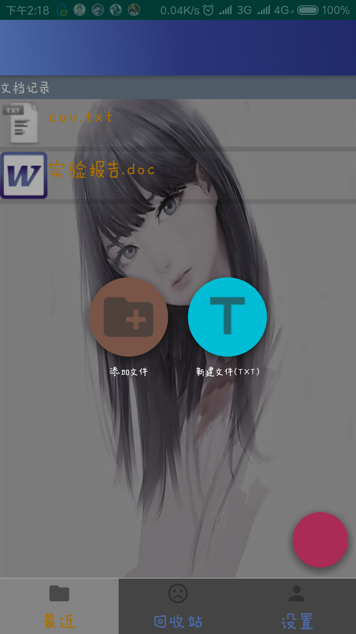

创建新文件2



回收站

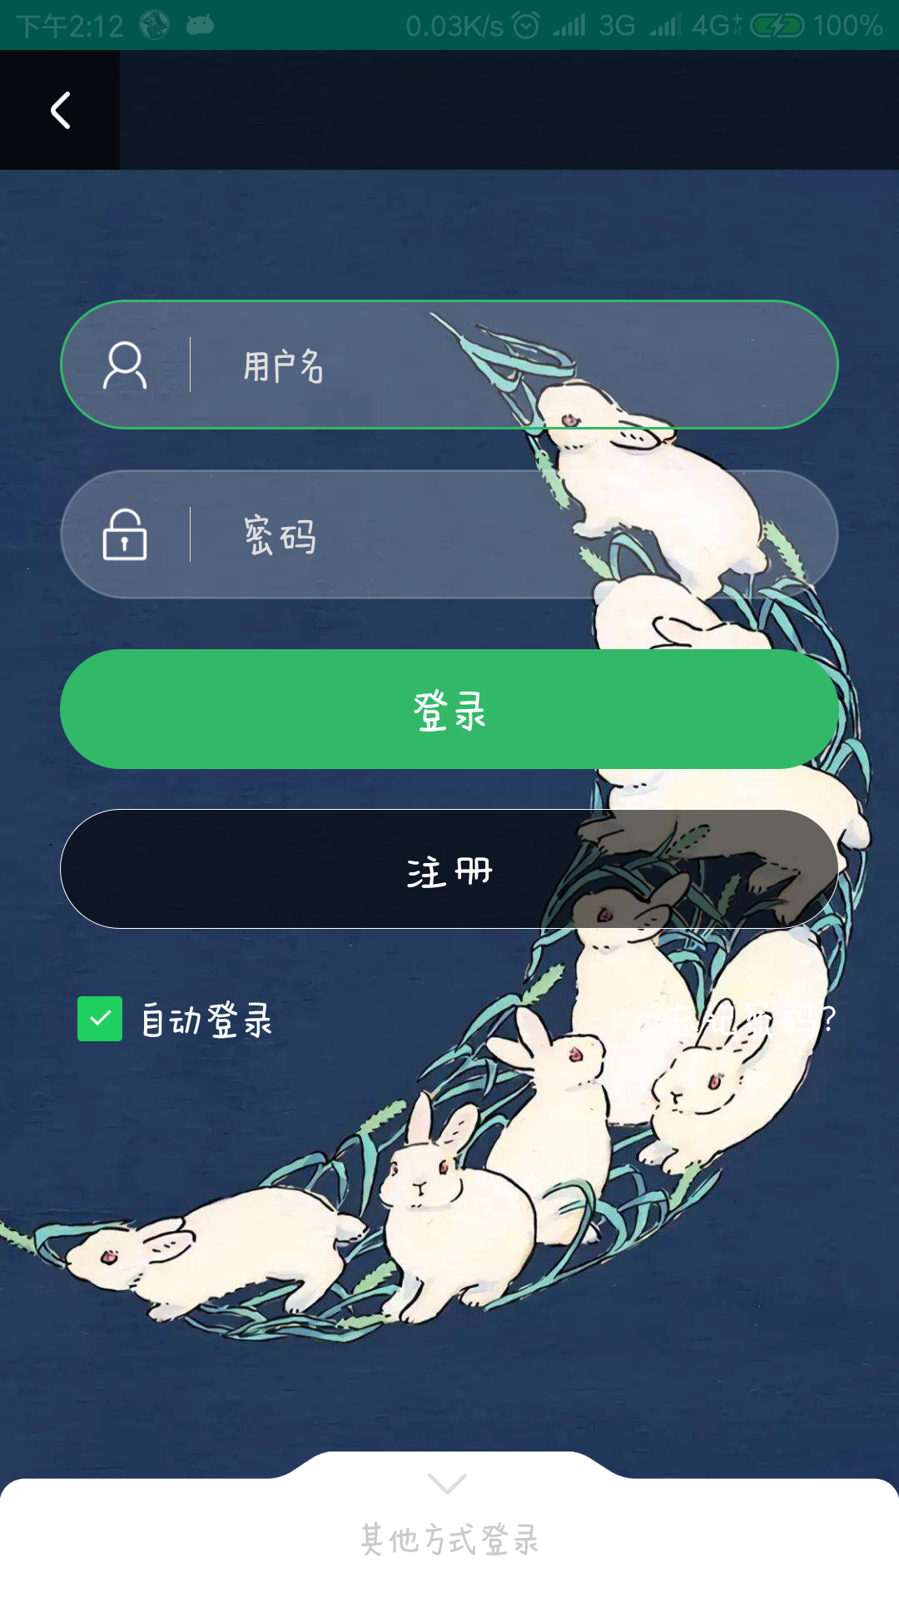

登陆界面

**关键技术和技术难点**

查看多种格式文件

自定义路径创建文件

调用android文件库选择文件

对数据库的处理与调用数据库中的数据

用户体验记录和分析

云端存贮文件

多种格式文件的编辑

**已完成的改进和存在的问题**

已经完成对多种格式文件的查看、自定义路径创建文件、调用android文件库选择文件和对数据库的处理与调用数据库中的数据。

由于资金和所学实在有限，个别较为困难的功能未能实现，如caj转pdf或word，这个功能由于没有具体算法能够实现，故完成不了这一功能。

还有网盘的实现也没有完成，因为需要租用服务器所以就没有去实现。后期可扩展的功能有很多，比如说会员制，网盘功能，格式转化功能。

**三、测试大纲和测试报告**

我们采用Android studio自带的进行测试，在小米6，华为P10，SONY某些型号等手机能够完美运行本程序，就算手机卡顿也能较为流畅运行本程序，表现中规中矩，较为符合预期效果。

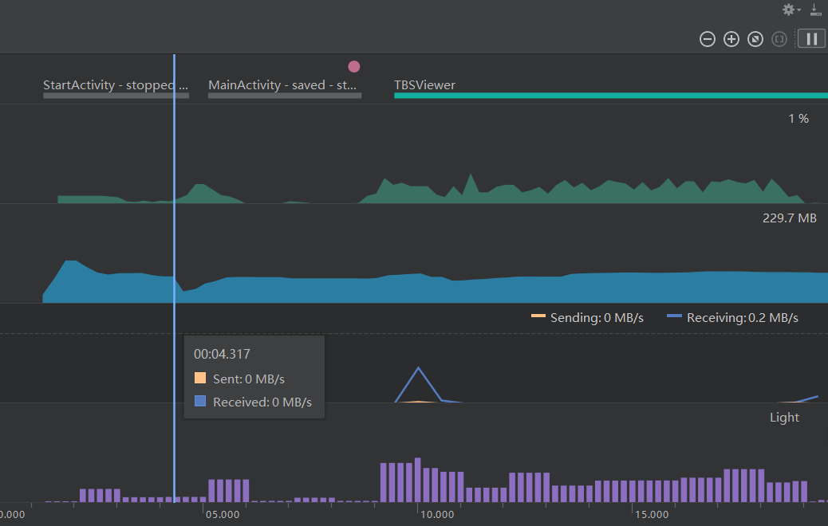

测试结果

CPU占用低

流量消耗小

## 四、产品安装和使用说明

**安装说明：**

找到FakeOffice->app->release文件夹下的app-universal-release.apk文件传输到安卓手机上，直接安装即可使用，会有权限申请。

**使用说明：**

（1）安装后会在手机界面中找到我们应用的图标（躺在床上玩手机），直接点击进去进入到开始的动画，动画结束后进入到主界面，就可以开始使用我们的应用了。

（2）开始动画结束后会直接加载进入“最近”界面，在这个界面中你可以曾经导入或者新增进“小文本”应用的文件。

（3）需要新增文件时，点击右下角的新增/添加文件即可以进入进行相应的选择并完成该动作，新增文件则要在另外自行指定路径才可新增。

（4）需要删除某一文件时只要先点击进入所要删除的文件，然后点击删除即可放入回收站，若要彻底删除则要点击进入回收站进行彻底删除，还能在回收站对误删文件进行恢复。

（5）点击到我的主页中即可进行登陆，支持第三方的用户登录。